病房呼叫器的设计
一、内容和要求
1、内容：完成矩阵按键的设计；LED数码管显示的设计；复位电路的设计；控制程序的编写等。
2、要求：
（1）设计一个可容纳16张床位的病房呼叫系统；
（2）要求每张床位都有一个按键，当患者需要一个护士时，按一下按钮，此时护士值班室内的呼叫系统版上显示该患者的床位号，并振铃；
（3）当护士按下响应键时，取消当前呼叫。
二、目的和意义
1、掌握AT89C51的结构特点、工作原理和使用方法。
2、掌握LED数码管显示数字的工作原理和方法。
3、掌握行列扫描矩阵键盘的的使用方法。
三、总体方案和设计思路
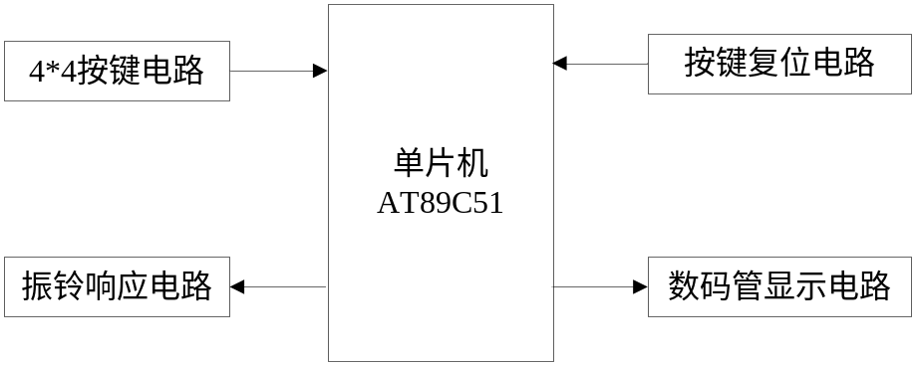
图1电路设计框图

本电路是由STC89C52单片机为控制核心，具有在线编程功能，低功耗，能在3V超低压工作；4*4矩阵按键电路采用行列扫描的方法判断是否有按键按下，用共阳极LED数码管将采集到的按键值显示出来，同时振铃电路响应报警；当复位按钮按下时，数码管显示零，振铃消失。
四、仿真电路设计
1、4*4按键电路的设计
STC89C51单片机为40引脚双列直插芯片,有四个I/O口P0,P1,P2,P3, MCS-51单片机共有4个8位的I/O口（P0、P1、P2、P3），每一条I/O线都能独立地作输出或输入。
键盘在单片机应用系统中能实现向单片机输入数据、传送命令等功能，是人工干预单片机的主要手段。矩阵式键盘用于按键数目较多的场合。它由行线和列线构成，按键位于行列的交叉点上，通过对键的识别实现键的确认。4*4矩阵按键的行线接P1口的低四位,列线接P1口的高四位。按键的位置由行号和列号唯一确定，如图2所示：
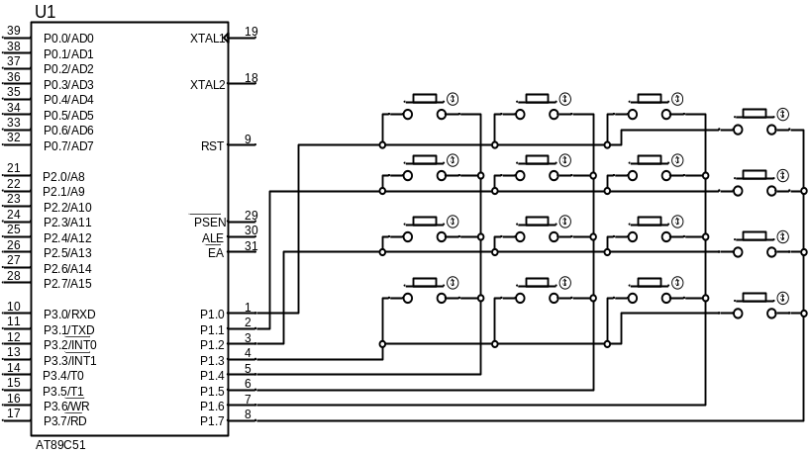
图2主控制系统
2、数码管显示电路
（1）LED显示器工作原理
LED显示器工作于静态显示方式时，各位的共阴极或共阳极连接在一起并接地或接电源。每位的段码线（a-dp）分别与一个锁存器输出相连。之所以叫静态显示，是因为各个LED的显示字符一经确定，相应锁存器锁存的段码输出将不变。直到送入下一个字符的段码为止。因此，静态显示的亮度较高。
（2）LED数码管显示器的连接方法
共阳极接法：把发光二极管的阳极接在一起构成公共阳极，使用时，公共阳极接+5V，每个发光二极管的阳极通过电阻与输入端相连，当阴极端输入低电平时，发光二极管就导通点亮，而输入高电平时则不亮。
P0所接数码管显示按键值的个位数，P2所接数码显示按键值的十位数。两个数码管采用共阳极接法。P0口为开漏输出，在作为通用I/O口使用时，需在外部接上拉电阻至电源。
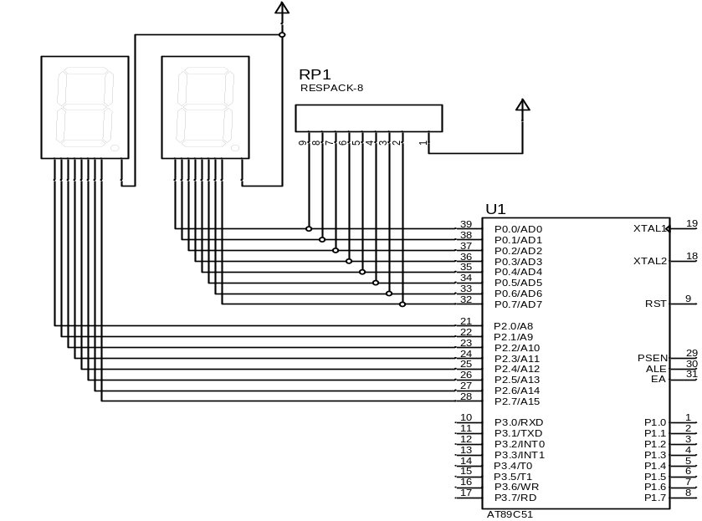
图3 LED数码管显示电路

3、振铃响应电路
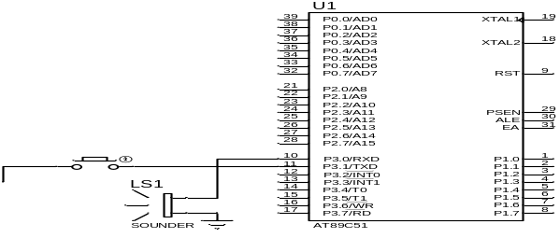
图4振铃响应电路图
4、按键复位电路
根据设计要求需要选择一个独立按键作为响应呼叫按键。按键模块如图5所示：
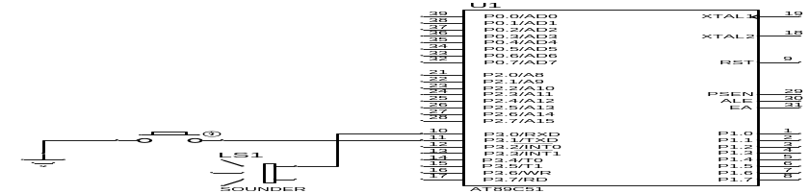
图5按键复位电路
五、软件设计
1、主程序流程图
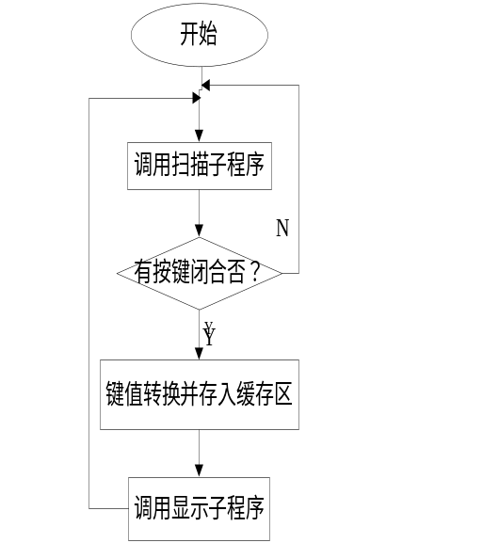

图6 主程序流程图
主程序：
/******** main 函数 *********/
void main (void)
{ P1=0;P2=0xff;P0=0xff;P3=0;
TMOD=0x01; IE=0x82; set = 1;
TH1=-10000>>8;TL1=-10000 % 256;/* 定时器1每10000计数脉冲发生1次中断,12MHz晶振，定时时间10000us */
TCON=0x40; /* 内部脉冲计数 */
IE=0x88; /*打开定时器中断*/
key_Value=0xf0;
do { if(!set) {P2=DSY_Table[0];P0=DSY_Table[0];}
else if (key_Value!=0xf0) /*如果有按键*/
{ TR0 = 1;
Key_process();/*键值处理程序*/
key_Value=0xf0; /*重置键值*/
} else { TR0 = 0; }
}while(1);
}
2、按键扫描子程序
/*****扫描按键函数－2步判别扫描法 *****/
unsigned char keyscan(void)/**扫描按键函数－2步判别扫描法 **/
{ uchar readkey, rereadkey; uchar x_temp,y_temp;
KEY_PORT=0x0f;
x_temp= KEY_PORT & 0x0f;
if (x_temp==0x0f) return(0xf0); /*无按键，退出*/
KEY_PORT=0xf0; y_temp= KEY_PORT & 0xf0;
readkey = x_temp | y_temp;
time(10); /*延时10ms后再测按键*/
KEY_PORT=0x0f; x_temp= KEY_PORT & 0x0f;
if (x_temp==0x0f) return(0xf0); /*无按键，退出*/
KEY_PORT=0xf0; y_temp= KEY_PORT & 0xf0;
rereadkey= x_temp + y_temp;
if (readkey == rereadkey) /*2次一致*/
{ return(~rereadkey); }
return(0xf0);
}
void Key_process(void)/*键值处理程序*/
{ switch (key_Value) /*根据中断源分支*/
/* 按第1行键 */
{ case 0x11: P0=DSY_Table[1]; P2=DSY_Table[0]; TR0=1; break;
case 0x21: P0=DSY_Table[2]; P2=DSY_Table[0]; TR0=1; break;
case 0x41: P0=DSY_Table[3]; P2=DSY_Table[0]; TR0=1; break;
case 0x81: P0=DSY_Table[4]; P2=DSY_Table[0]; TR0=1; break;
/* 按第2行键 */
case 0x12: P0=DSY_Table[5]; P2=DSY_Table[0]; TR0=1; break;
case 0x22: P0=DSY_Table[6]; P2=DSY_Table[0]; TR0=1; break;
case 0x42: P0=DSY_Table[7]; P2=DSY_Table[0]; TR0=1; break;
case 0x82: P0=DSY_Table[8]; P2=DSY_Table[0]; TR0=1; break;
/* 按第3行键 */
case 0x14: P0=DSY_Table[9]; P2=DSY_Table[0]; TR0=1; break;
case 0x24: P0=DSY_Table[0]; P2=DSY_Table[1]; TR0=1; break;
case 0x44: P0=DSY_Table[1]; P2=DSY_Table[1]; TR0=1; break;
case 0x84: P0=DSY_Table[2]; P2=DSY_Table[1]; TR0=1; break;
/* 按第4行键 */
case 0x18: P0=DSY_Table[3]; P2=DSY_Table[1]; TR0=1; break;
case 0x28: P0=DSY_Table[4]; P2=DSY_Table[1]; TR0=1; break;
case 0x48: P0=DSY_Table[5]; P2=DSY_Table[1]; TR0=1; break;
case 0x88: P0=DSY_Table[6]; P2=DSY_Table[1]; TR0=1; break;
default:break;
}
}
六、仿真调试
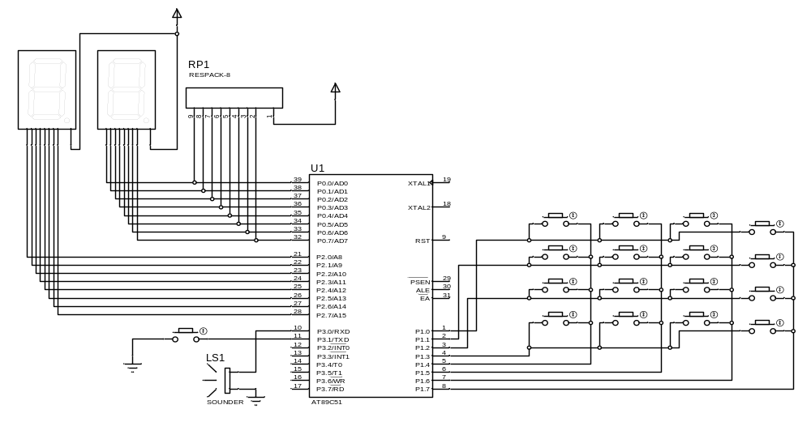
图7 系统电路图
仿真调试情况如下图所示：
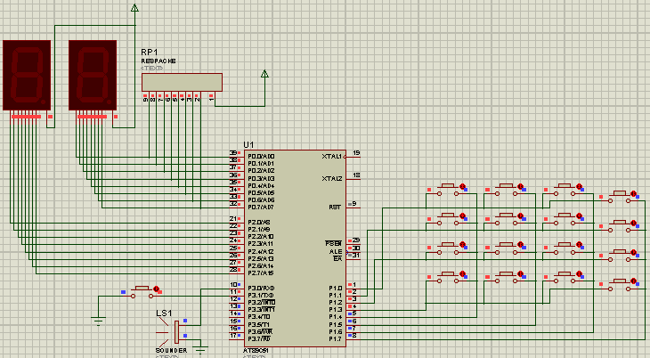
图8 无按键呼叫时
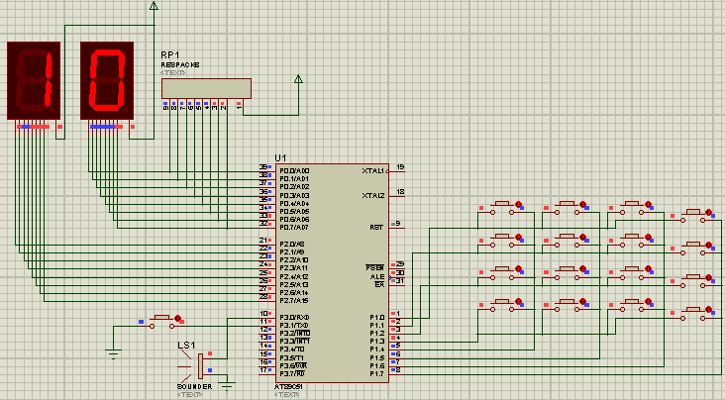
图9 有按键呼叫时
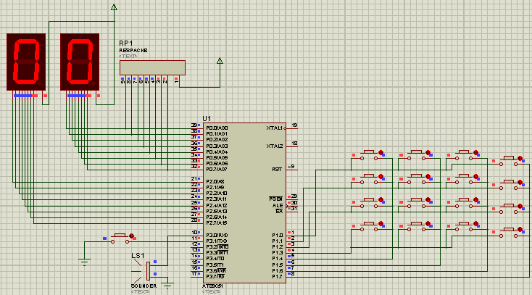
图10 复位响应按键按下时
七、PCB图
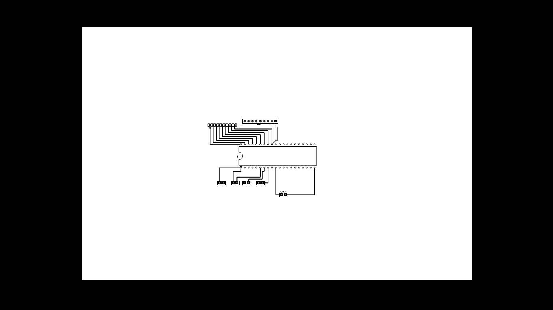
图11 电路PCB图
八、实际目标系统测试情况
下载验证时，实验板上已有的数码管显示按键值的个位数，用八个LED灯显示按键值的十位数。LED灯从右至左表示数码管的a-dp，当a-f六个灯都亮时，表示数字0；当只有b和c亮时，表示数字1.
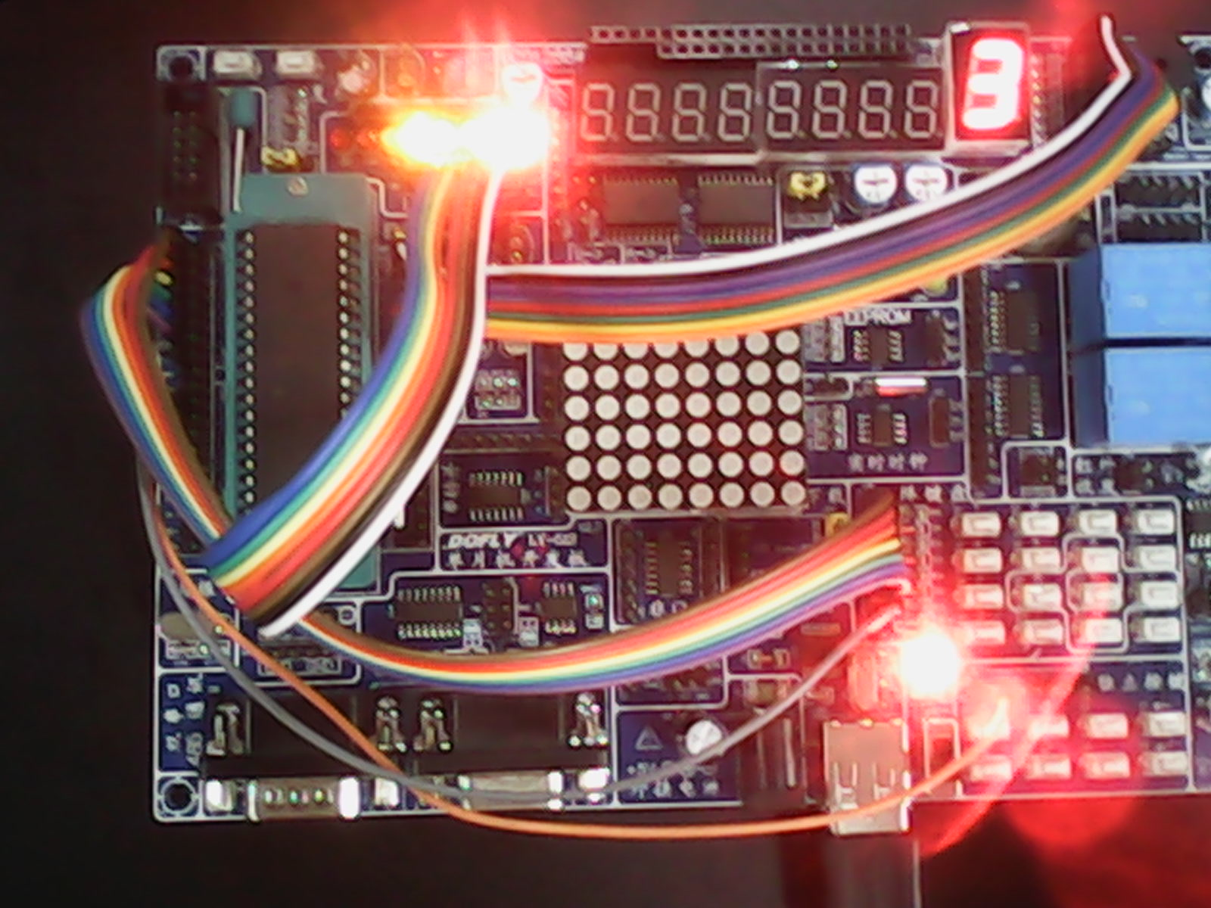
图12 按键值为3时的显示
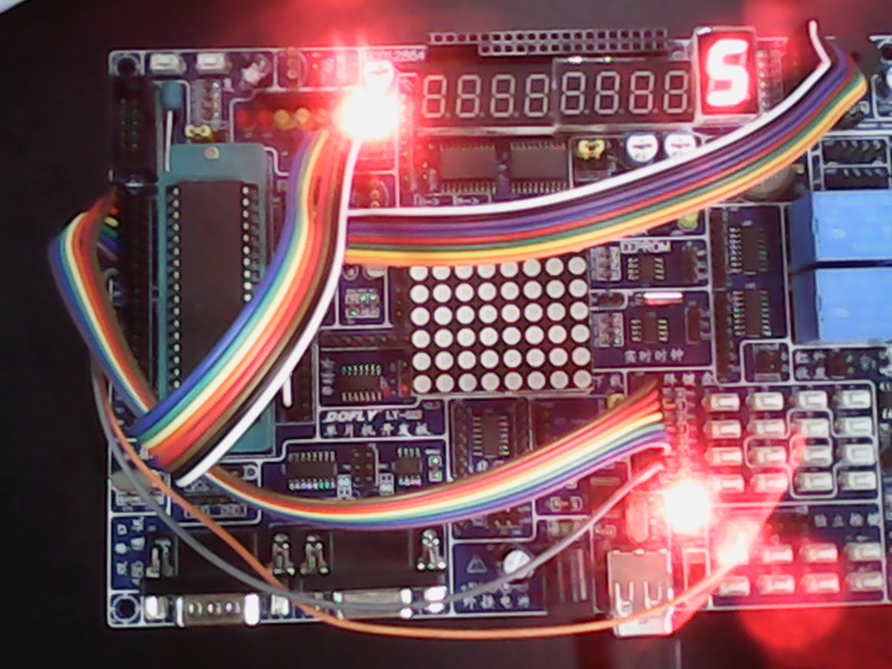
图13 按键值为15时的显示
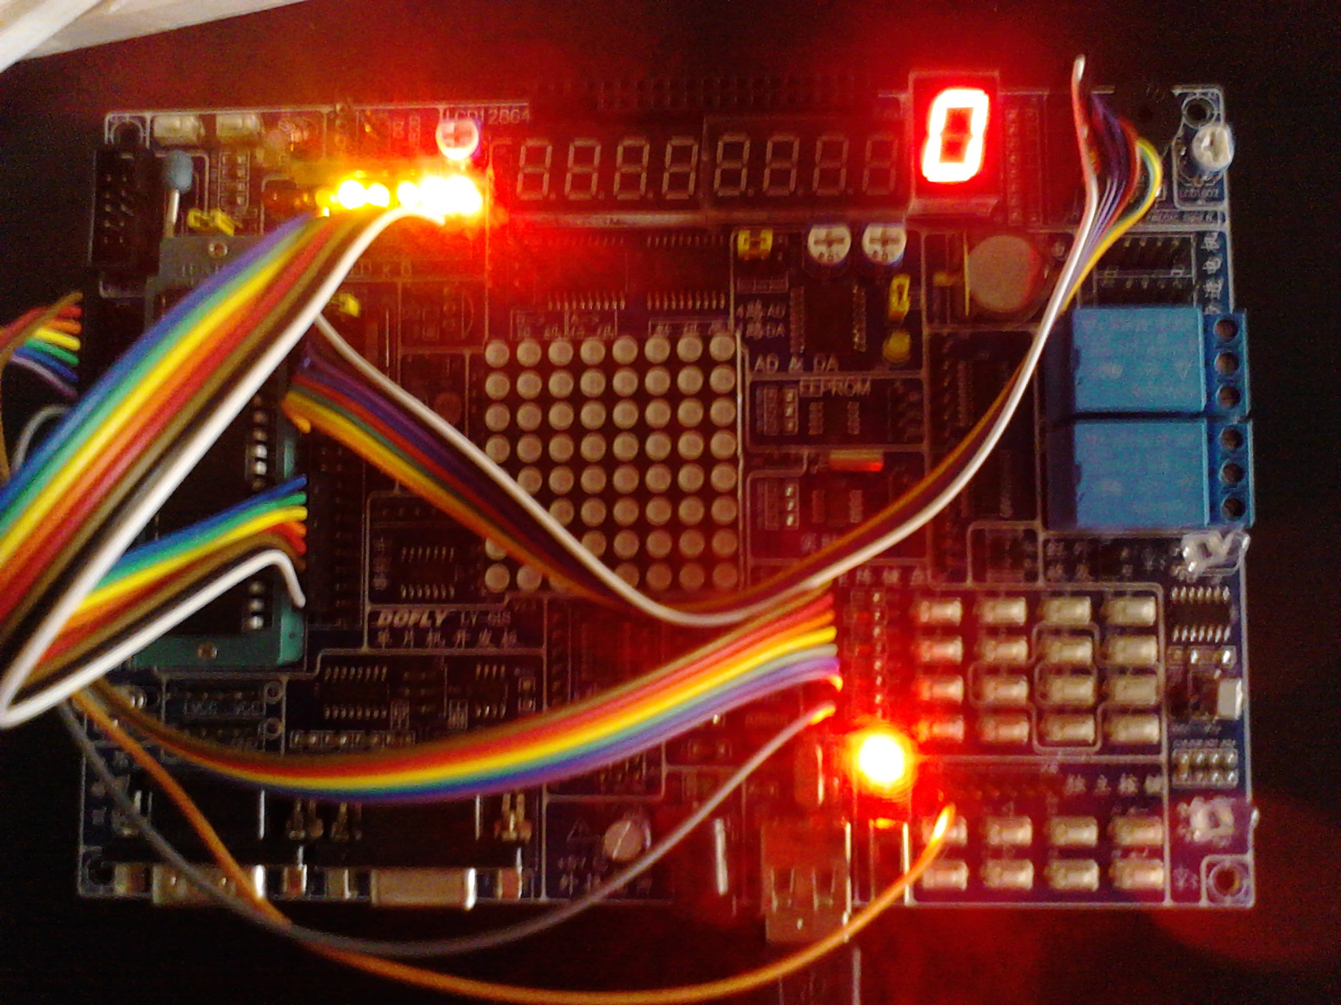
图14 按下复位键时的显示
九、课程设计总结心得体会
通过本次实验，我明白了只有将所学到的知识能够用于具体的电路实践，做出实物才是价值所在。而这个知识与实物的转化是很困难的。我的实验题目是病房呼叫器的设计，具体的功能能够明白，但是要用程序写出来，利用单片机实现，还是没有头绪。例如行列式的扫描方式不太清楚，所以上网查询有关资料，不懂的就请教同学和老师。程序中声音的部分在仿真时能够振铃，但在实验板上下载后功能不能实现，然后检查修改程序，发现还是不行。而且下载程序的过程中，多次上电之后，实验板还是没有反应。反复下载之后，实验才基本实现呼叫和复位的功能。通过这次实验，我发现自己还有很大的不足，还需努力才行。
十、参考文献
1： 张齐，朱宁西，毕盛.《单片机原理与嵌入式系统设计》 北京电子工业出版社， 2011
2：沙占友等.《单片机外围电路设计（第2版）》 北京电子工业出版社， 2006
3：王静霞.《单片机应用技术》 电子工业出版社， 2009.
4: 张道德.《单片机接口技术》 中国水利水电出版社， 2007
5：吴飞青等 .《单片机原出版社与应用实践指导》 北京机械工业出版社， 2009

